Дистанционная олимпиада по биологии 6 класс.

Уважаемые участники олимпиады!
Вам предлагается ответить на пять вопросов. Максимальный балл за ответ пять баллов.
Помните, ваш ответ должен быть правильным, доказательным и полным.
- Все хорошо знают, что бывают годы грибные и не грибные, ягодные и не ягодные. Как и какие причины могут вызывать эти колебания?

- Из чего делают манную, перловую, гречневую, ячневую, пшенную крупы. «Геркулес», мед, кефир, растительное масло, сливочное масло?
- Перечислите способы защиты растений от травоядных животных.

- Как называются эти растения? Где они растут? В каких условиях?

1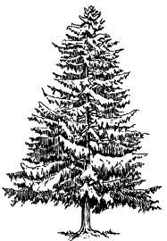2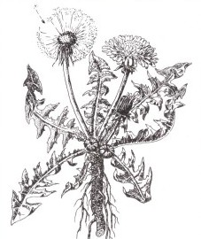3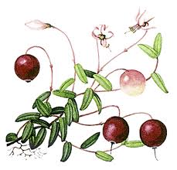

- Во многих населенных пунктах принято собирать в кучи и сжигать на месте опавшие листья. Как это влияет на древесные растения? Отметь отрицательные и положительные стороны.

